天津市东丽区丰年村街社区卫生服务中心

- 科室设置
全科、妇科、中医科、精神卫生科、药剂科、检验科、超声科、预防保健科、社区科、门诊护理部、慢病管理中心、呼吸慢病数字疗法中心。
- 公共服务职能
承担一般常见病、多发病的基本医疗服务和疾病预防等公共卫生服务。负责辖区预防、保健、医疗、康复、健康教育、妇女保健和计划生育服务等工作；承担卫生计生监督协管工作，接受区卫生计生综合监督所、街道卫生和计划生育办公室的业务指导。
- 服务内容
（一）基本医疗服务
常见病和多发病的中西医诊治、合理用药、就医指导等基本医疗服务；
（二）国家和本市基本公共卫生服务项目
建立居民健康档案、健康教育、预防接种、0-6岁儿童健康管理、孕产妇健康管理、老年人健康管理、慢性病患者健康管理（包括高血压患者健康管理、2型糖尿病患者健康管理）、严重精神障碍患者管理、结核病患者健康管理、中医药健康管理、传染病疫情和突发公共卫生事件报告和处理、卫生计生监督协管、免费提供避孕药具、健康素养促进行动、家庭医生签约服务、残疾人精准康复服务、地方病防治、妇女儿童健康促进计划、适龄儿童窝沟封闭、大肠癌筛查和院前医疗急救等公共卫生服务。
（三）开展健康状况评估，制定健康管理计划，开展健康教育、健康咨询和健康指导服务
（四）优先提供本医疗机构专科科室预约、定期家庭医生门诊预约、预防接种以及其他健康服务的预约服务等
（五）在保证用药安全的前提下，可以为临床诊断明确、用药方案稳定、依从性良好、病情控制平稳、需长期药物治疗的签约慢性病患者酌情增加单次配药量，延长配药周期，并给予用药指导
（六）在中医医师的指导下，提供中医健康教育、健康干预等治未病服务
（七）为行动不便、失能失智的老年人、残疾人等确有需求的签约居民，按照国家和本市有关规定提供可及、便捷的诊疗、护理、康复、健康指导等服务
（八）家医签约服务
1.家庭医生签约服务团队（新泰道1）
家庭医生兼团队长：顾君昌
签约咨询电话:13110025871
责任区域：新泰道民和巷花园
2.家庭医生签约服务团队（新泰道2）
家庭医生兼团队长：孟瑶
签约咨询电话:13110025237
责任区域：民和巷景苑、民和巷花苑、石油楼
3.家庭医生签约服务团队（丽新里）
家庭医生兼团队长：冯建新
签约咨询电话:13110025175
责任区域：丽新里社区
4.家庭医生签约服务团队（丰年里）
家庭医生兼团队长：陈歧军
签约咨询电话:13110025082
责任区域：丰年里社区 百郦荣锦社区
四、服务流程
（一）机构服务流程：挂号、诊前评估、门诊就诊、诊后随访、筛查、交费、取药。
（二）外送检查流程：根据与二级及以上医疗机构双向转诊的合作协议，优先为签约居民提供转诊服务（具体见协议），其中外送检查上转包括：全科门诊患者→接诊医生开转诊单、交费、平台上转→联系医联体医院做好对接→患者持转诊单到东丽医院门诊大厅服务台被接诊。
五、专业介绍
（一）儿童保健科
儿童健康管理服务项目包括：儿童预防接种、体检，脑瘫、孤独症筛查、NBNA发育评估，健康指导。开设检验项目包括血常规、黄疸检测、维生素D检测、铁蛋白、微量元素、维生素D基因检测。
（二）妇女保健科
孕产妇保健及高危妊娠管理、妇女保健及妇科门诊常见病多发病的诊疗。提供新生儿喂养及抚育、产后心理疏导等诊疗。
（三）中医诊疗范围
中药饮片、煎药、针灸、拔罐、艾灸、小儿推拿，以及基层常见病、多发病：感冒、咳嗽、心悸、胸痹、胃脘痛、失眠、偏头痛、月经不调等。
六、就诊须知
（一）全科门诊工作时间
本中心无假日门诊，上午8:00-12:00，下午1:30-4:30。
24小时咨询服务电话：18202678426
（二）妇保科
1.孕妇建册：丰年村街辖区已孕女性，带夫妻双方身份证原件、夫妻双方户口本原件或复印件、结婚证、医保卡、孕期所有检查报告单（包括B超单）周二、周三上午9:00之前办理（空腹）。
2.孕期产检：每位建册的孕妇都拥有大夫给制定的个体化产检时间表，按照日期进行孕期产检。
3.产后访视：产后新生儿及在家坐月子的产妇大夫会到家中做产后的一系列检查及指导。
4.妇保科咨询电话：13110025081
（三）接种门诊
1.接种时间：每周一、二、四上午8:30-11:00（节假日除外），每月15日停诊。
2.疫苗接种咨询电话：13021310358
（四）超声科开诊时间：每周三上午8:00-12:00
（五）精神卫生科开诊时间：每月8日
七、检验科开展项目
（一）血液一般检查：血常规、血型鉴定、ABO正定型、RH (D) 血型鉴定
（二）体液检查：尿常规(11项)
（三）临床化学检验项目：肝功8项、肾功3项、血脂4项、电解质3项、葡萄糖测定(静脉)、糖化血红蛋白、血清胰岛素测定、同型半胱氨酸、心肌酶5项、B型钠尿肽(NT-PROBNP)、绒毛膜促性腺激素
（四）血液流变学：血流变
（五）甲状腺功能检查：游离甲功三项、甲功五项、甲状腺自身抗体两项
（六）凝血相关检查：D-二聚体
（七）贫血相关检查：贫血3项
（八）临床免疫学检查项目：乙肝两对半、风湿3项
（九）性激素检查：性激素6项
（十）微量元素检查：微量元素6项 (儿童)、25羟基维生素D
（十一）肿瘤标志物检查：肿瘤筛查常用2项
以上检验项目时间：每周一至周五 （中心）
注意：空腹检验项目需在当天早上9:00之前进行采血。
获取报告时间：检查当日下午三点，一楼全科诊室。

八、分级诊疗
建立双向转诊关系的医院：天津市东丽医院、东丽中医医院
双向转诊流程图
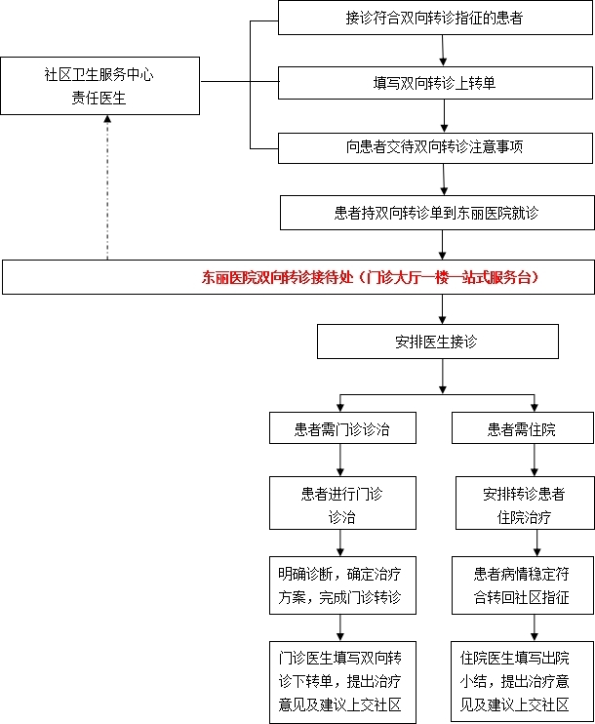

九、服务时间
（一）中 心 新 址： 每周一至周日上午8：00-12:00；
下午13:30-16:30
（二）丽新里服务站： 每周一、三、周五上午8：00-12:00；
每周一、三下午13:30-16:30
（三）民和巷服务站： 每周二、四上午8:00-12:00；
每周二、四、五下午13:30-16:30
（四）金桥焊材服务站：每周二下午13:30-16:30
每周四、周六上午8：00-12:00

- 交通情况
（一）地铁：津滨轻轨九号线新立站、十一号线驯海路站。
（二）公交：185、679、716、806、856路丰年村站，30、751、780、830路鉴开中学站。

